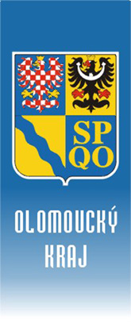 | Náměstek hejtmana  Ing. Petr Vrána  Jeremenkova 40a  779 00 Olomouc  tel.: +420 585 508 875  e-mail: p.vrana@olkraj.cz  www.olkraj.cz
Římskokatolická farnost Šternberk
Farní 50/3
785 01 Šternberk
Váš dopis č.j./Ze dne  12. 9. 2019 |  | Naše č.j./Sp.sk.zn./Poznámka  KUOK/xxxxxxxxx | Vyřizuje/Tel  Mgr. Sabina Soušková  /585 508 584 |  | Olomouc  17. 12. 2019
Vážení přátelé,
Olomoucký kraj dne 12. 9. 2019 obdržel Vaši žádost o příslib finanční spoluúčasti na neinvestiční projekt „Revitalizace chrámu Zvěstování Panny Marie ve Šternberku“.
Vaše žádost je v souladu s Programovým prohlášením Rady Olomouckého kraje a se strategií Koncepce kultury a památkové péče v Olomouckém kraji, ve které Olomoucký kraj deklaruje podporu záchrany kulturního dědictví na svém území.
Zastupitelstvo Olomouckého kraje na svém zasedání dne 16. 12. 2019 vyjádřilo uvedenému projektu podporu s tím, že spoluúčast Olomouckého kraje na neinvestičním projektu v oblasti památkové péče bude v maximální výši 20% celkových uznatelných nákladů, a že rozhodnutí o případné finanční spoluúčasti je v kompetenci Zastupitelstva Olomouckého kraje (dále jen ZOK). Pro řádné projednání a případné schválení dotace v ZOK je nutné postupovat v souladu se Zásadami pro poskytování individuálních dotací z rozpočtu Olomouckého kraje v roce 2020, vyplnit a doručit na Olomoucký kraj příslušný formulář, který bude zveřejněn na webových stránkách Olomouckého kraje: www.olkraj.cz začátkem roku 2020.
Věřím, že Vaše žádost zaslaná na Ministerstvo kultury ČR bude úspěšná, a že v návaznosti na ni pak společnými silami bude Váš záměr realizován.
S pozdravem

